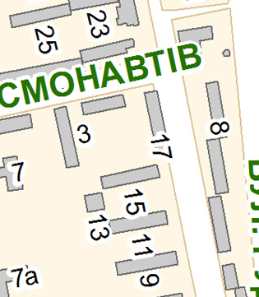

**ВУЛ. КОСМОНАВТІВ**

**ВУЛ. 20 РІЧЧЯ-ПЕРЕМОГИ**